специальной системой ремней безопасности. Оно уменьшает возможность получения травм на 70%. Если ваш автомобиль оснащен подушкой безопасности, никогда не устанавливайте детское сиденье на переднее место.  - Для детей 9-12 лет рекомендуется применять сиденье-подушку или адаптер, которые приподнимают тело ребенка таким образом, чтобы ремень безопасности правильно и надежно сидел, защищая его - через грудную клетку и вниз через бедра (не через шею и живот). Чем ближе к телу сидит ремень, тем лучше защита. Пристегивайтесь ремнями безопасности, даже если ваш автомобиль оснащен воздушными подушками безопасности.  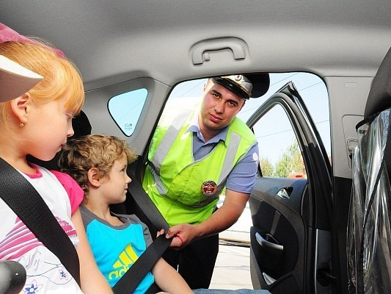  - Приучайте детей к хорошим привычкам и сделайте так, чтобы они чувствовали ответственность. Объясняйте им, как надо себя вести, и показывайте хороший пример. | 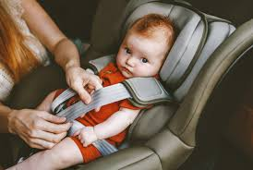  Мы в хорошую погоду  Выезжаем на природу:  Всё собрали, положили  И надёжно закрепили.  Папа сел за руль и вот:  Мы отправились в поход!  Есть своё место у меня:  В АВТОКРЕСЛЕ теперь Я!  Список информационных источников:  1. https://ckigal.ru/wp-content/uploads/2019/04/moy-lyubimyy-gorod-pyatigorsk.jpg  2. https://allforchildren.ru/poetry/ml028.php | Муниципальное казённое дошкольное учреждение детский сад №2  Чтобы избежать беды,  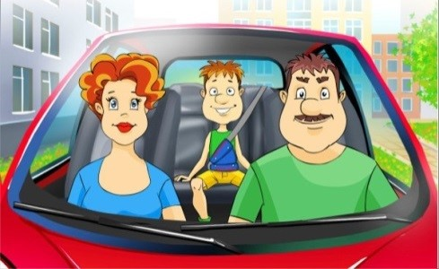  с автокреслом ты води!  Вы закон не нарушайте,  В кресло деточку сажайте.  Это ведь совсем несложно,  Пристегнул – и ехать можно.  г.Татарск  2024

Сотрудники ГИБДД напоминают, что перевозка детей в возрасте до 12 лет в транспортных средствах, оборудованных ремнями безопасности, должна осуществляться с использованием специальных детских удерживающих устройств, соответствующих весу и росту ребенка, или иных средств, позволяющих пристегнуть ребенка  с помощью ремней безопасности, предусмотренных конструкцией транспортного средства, а на переднем сидении легкового автомобиля – только с использованием специальных детских удерживающих устройств.  Очень важно убедиться в том, что ребенок правильно пристегнут в соответствии со своим размером и весом.  - Для детей до 2-х лет предназначено специальное кресло, которое крепиться на заднем сиденье и обращено к заднему стеклу. Оно в случае аварии уменьшает нагрузку на шею ребенка (самое уязвимое место при столкновении) на 90%.  - Для детей от 3 до 8 лет рекомендуется использовать детское кресло со специальной системой ремней безопасности. Оно уменьшает возможность получения травм на 70%. Если ваш автомобиль оснащен подушкой безопасности, никогда не устанавливайте детское сиденье на переднее место. | 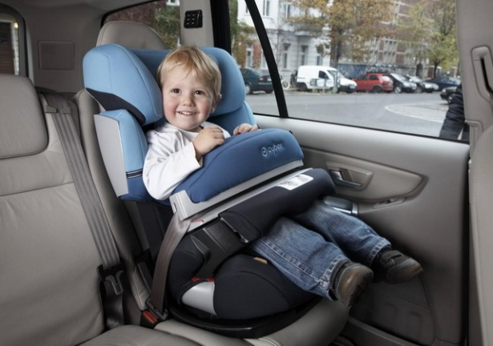  - Как водитель или пассажир вы тоже постоянно являетесь примером для подражания. Не будьте агрессивны по отношению к другим участникам движения, не обрушивайте на них поток проклятий. Вместо этого объясните конкретно, в чём их ошибка. Используйте различные ситуации для объяснения правил дорожного движения, спокойно признавайте и свои собственные ошибки.  - Во время длительных поездок чаще останавливайтесь. Детям необходимо двигаться. Поэтому они будут стараться освободиться от ремней или измотают вам все нервы.  - Прибегайте к альтернативным способам передвижения: автобус, железная дорога, велосипед или ходьба пешком. | Соблюдать правила перевозки детей необходимо и в автомобиле:  Здесь перед вами открывается обширное поле деятельности, так как примерно каждый третий ребёнок, ставший жертвой дорожно-транспортного происшествия, находился в качестве пассажира в автомобиле. Это доказывает, как важно соблюдать следующие правила:  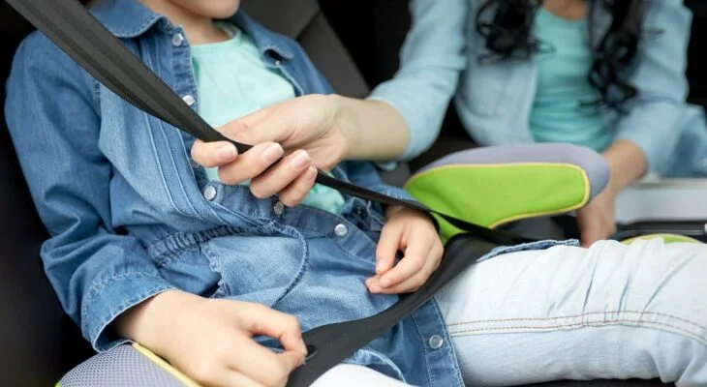  - Пристёгиваться ремнями необходимо абсолютно всем! В том числе и в чужом автомобиле, и при езде на короткие расстояния. Если это правило автоматически выполняется взрослыми, то оно легко войдёт у ребёнка в постоянную привычку.  - Если это возможно, дети должны занимать самые безопасные места в автомобиле: середину или правую часть заднего сиденья, так как с него можно безопасно выйти прямо на тротуар.

